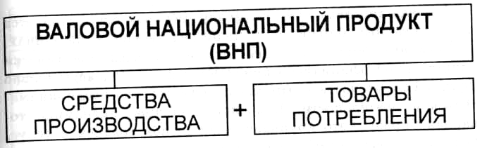
11 класс. (12-летка)
ЧОГ (Углубленный)
Тема: § 39. Товарные рынки и их институты

Существуют различные разновидности рынка. Мировой рынок — это рынок, на котором происходит обмен между странами мира. Региональный рынок, охватывающий группы стран по региональному признаку (общий рынок, рынок стран СНГ и т. д.). Национальный рынок — регион, охватывающий всю национальную территорию, данную страну. Местный рынок — рынок, охватывающий конкретную территорию данной страны. Существует рынок определенных видов продукции — рынок рабочей силы, средств производства, ценных бумаг и т. д.
Напомним, что валовой национальный продукт (ВНП) — это общая стоимость всех готовых товаров и услуг, произведенных в данной стране в течение года. Он состоит из средств производства и товаров потребления. Средства производства используются в промышленности, сфере товаров и услуг и составляют одно подразделение. Товары же потребления создаются для обеспечения людей жильем, пищей, одеждой и составляют второе подразделение.
Оптовая и розничная торговля
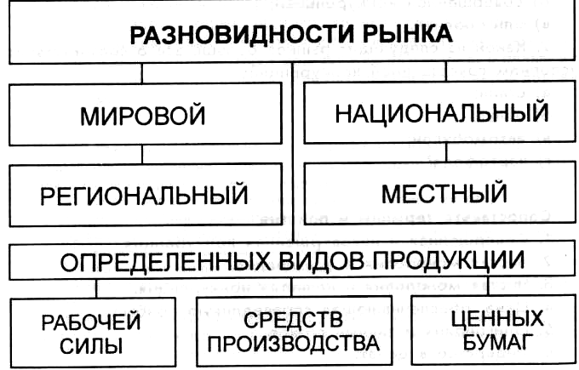
Как правило, между двумя подразделениями осуществляется обмен в форме оптовой и розничной торговли. Что же понимается под розничной и оптовой торговлей?
Любая деятельность по продаже товаров или услуг непосредственно конечным потребителям для их некоммерческого использования называется розничной торговлей. Розничная торговля происходит в магазинах путем обмена потребителями и продавцами товаров на деньги.
Магазины бывают разнообразные. Например, по предлагаемому ассортименту можно выделить следующие типы магазинов: специализированные (книжные, мебельные, одежды, тканей, хлебные и т. д.); универмаги (они торгуют несколькими группами товаров); универсамы (они работают по принципу самообслуживания); супермаркеты (крупные магазины, в которых представлены промышленные и продовольственные товары в большом количестве и ассортименте).
Оптовая торговля — это торговля, которая осуществляется через товарные биржи, а не непосредственно в магазинах. Товарные биржи в нашей стране остаются практически единственной официально признанной формой действительно крупной по отечественным масштабам торгово-предпринима-тельской деятельности. В зрелой рыночной экономике товарная биржа — это крупнооптовый рынок товаров и услуг, базовых и легко стандартизируемых, в основном сырья.
Товарные биржи различны. Так, специализированные биржи занимаются продажей конкретного товара (хлопок, зерно, металл и т. д.). К специализированным биржам относятся также фондовая биржа по купле-продаже ценных бумаг, валютная биржа, биржа труда и др.
Универсальные биржи реализуют комплекс товаров. Все более широкое распространение в нашей стране получает и такая форма торговли, как аукционы, или продажа продукции по свободным ценам, формируемым на основе состязательности между покупателями под прямым воздействием спроса и предложения. Различают аукционы продукции производственного назначения и аукционы товаров народного потребления.
Аукционы могут проводиться в постоянных или предварительно назначенных местах. Покупателем товара на аукционе считается лицо, предложившее в торге наивысшую цену. Форм торговли много. Все их мы не можем рассмотреть. Это делается в специальных учебных заведениях. Здесь обозначим лишь основные направления совершенствования и развития торговли в новых условиях хозяйствования: широкое развитие фирменной, кооперативной, коммерческой и частной торговли; преимущественная продажа товаров с уникальными свойствами через аукционную торговлю; расширение торговли через различного рода ярмарки; создание информационной системы, включая и рекламу о товарах и товародвижении; функционирование обществ потребителей; допущение торговли за иностранную валюту и т. д.
Рынок труда
На рынке труда встречается большое количество работников и предпринимателей. Здесь также может существовать совершенная конкуренция, монополия, олигополия. Решающую роль на рынке труда играет спрос и предложение труда.
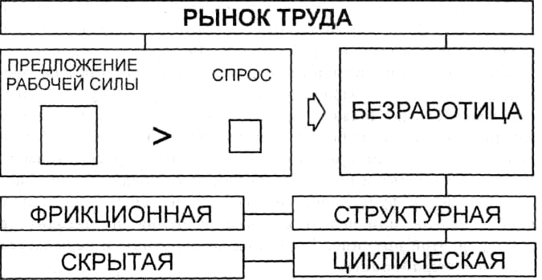
Если предложение рабочей силы превышает спрос на нее, тогда возникает безработица. Она присуща рыночной экономике и обусловлена следующими причинами: перепрофилированием или ликвидацией низкорентабельных предприятий; сокращением производства в результате падения спроса; сокращением численности работников вследствие роста производительности труда; изменением отраслевой структуры народного хозяйства и др.
В нашей стране безработным считается гражданин трудоспособного возраста, который по независящим от него причинам не имеет работы и заработка (трудового дохода), зарегистрирован в государственной службе занятости в качестве лица, ищущего работу.
Виды безработицы
Безработица, вызванная тем, что установление соответствия между работниками и количеством рабочих мест требует времени, называется фрикционной безработицей. Определенный уровень фрикционной безработицы неизбежен в условиях постоянно меняющейся рыночной конъюнктуры. Спрос на различные товары постоянно изменяется, что вызывает колебания спроса на труд работников, производящих эти товары и услуги.
Существуют также изменения в структуре спроса на труд по отраслям и регионам, что называется структурной безработицей. Она возникает в период кризисов отдельных отраслей экономики. Если фирма терпит банкротство, неизбежно происходит увольнение ее работников. Во время спадов совокупного объема производства в стране возникает так называемая циклическая безработица. В обществе существует и скрытая безработица. Бывает так, что человек ходит на работу ежедневно, однако работает там фактически не весь рабочий день по различным причинам. Или возьмем другой пример. Работники числятся на работе на каком-то предприятии (фирме), но оно не функционирует все рабочее время: несколько дней в неделю или недель в месяц работник не выходит на работу по этой причине. Такой вид безработицы и называется скрытой безработицей.
Общество несет экономические и социальные потери от безработицы. Экономические потери проявляются в недопроизводстве валового национального продукта (ВНП) со всеми вытекающими отсюда отрицательными последствиями. Социальные потери выражаются в негативном влиянии ее на психику человека, на его нравственный облик, уровень и качество жизни.
Наличие безработицы не означает, что государство не может и не должно предпринимать меры, которые свели бы ее масштабы и опасные последствия к минимуму.
Наше государство установило определенные социальные гарантии безработным. Назовем наиболее весомые из них: прохождение бесплатной профессиональной подготовки; бесплатное посредничество в подборе подходящей работы и трудоустройстве; обеспечение различного рода денежных выплат и компенсаций; сохранение в течение определенного периода времени средней заработной платы; возможность участия в оплачиваемых общественных работах и другие гарантии.
В целях сохранения условий для реализации гражданами права на труд и установленных гарантий при временной безработице в Республике Беларусь созданы государственные службы занятости, а также государственный фонд занятости.
Научно-технический прогресс и современный рынок предъявляют определенные требования к человеку как работнику: он физически и психически должен быть здоровым; обладать высокими профессионально-квалификационными качествами; соответствующей культурой и нравственностью; умением осуществлять самооценку своих способностей в условиях конкуренции за рабочее место.
Эти качества приобретаются людьми в результате повседневной и настойчивой учебы, поиска своего места в жизни.
Выводы. 1. Существует большое количество товарных рынков. Для обслуживания оптовой торговли функционируют товарные биржи.
- Выделяются следующие типы безработицы: фрикционная, структурная, циклическая, скрытая.
- Когда в экономике наблюдается подъем, выпуск продукции находится на высоком уровне, безработица — на низком. Когда экономика на спаде, выпуск продукции находится на
низком уровне, безработица высокая.

Аукцион — продажа товаров на основе конкурса покупателей.
Безработица — социально-экономическое явление, при котором граждане трудоспособного возраста не имеют работы и заработка по независящим от них причинам и зарегистрированы в государственной службе занятости в качестве лиц, ищущих работу.
Биржа — форма регуляции функционирующего оптового рынка, продающего товары по стандартам и образцам, ценные бумаги и иностранную валюту.
Оптовая торговля — реализация товаров крупными партиями через товарные биржи или по другим каналам.
Розничная торговля — обмен в магазинах потребителями и продавцами товаров на деньги поштучно или малыми партиями.

Самая тяжелая работа — та, которую мы не решаемся начать: она становится кошмаром.
Ш. Бодлер.
Самый несчастный из людей тот, для кого в мире не оказалось работы.
Т. Карлейль.
Случилось так, что на протяжении всего существования человечества одни трудились, а другие, не трудясь, вкушали большую долю плодов труда. Это несправедливо и не должно более продолжаться.
А. Линкольн.
Трудное — это то, что может быть сделано немедленно; невозможное — то, что потребует немного больше времени.
Д. Сантаяна.
Хочешь стать мастером — приобретай навыки сызмальства.
И. Шиллер.
Труд есть совесть.
А. Платонов.

